1. SHARE (EKS)

Fungsi share di DOS digunakan untuk memungkinkan akses bersama ke file dan folder di antara beberapa pengguna atau komputer dalam jaringan. Saat Anda menggunakan perintah share, Anda memberi akses kepada pengguna lain untuk membaca, menulis, dan/atau menjalankan file atau folder yang Anda bagikan.

 Dengan menggunakan share, Anda dapat:

1. **Berbagi file dan folder**: Anda dapat memungkinkan akses ke file atau folder tertentu di komputer Anda kepada pengguna lain dalam jaringan.
2. **Kontrol akses**: Anda dapat mengatur hak akses untuk setiap file atau folder yang Anda bagikan. Misalnya, Anda dapat membatasi akses hanya untuk membaca atau memberikan hak akses penuh untuk membaca dan menulis.
3. **Kolaborasi**: Dengan membagikan file dan folder, Anda memungkinkan kolaborasi antara pengguna yang berbeda. Misalnya, dalam lingkungan kantor, beberapa departemen atau tim dapat bekerja sama pada proyek yang sama dengan mengakses dan mengedit file yang sama.
4. **Efisiensi**: Dengan berbagi file dan folder, Anda menghindari duplikasi data yang tidak perlu. Semua orang dapat mengakses versi terbaru dari file yang sama, sehingga memastikan keberlanjutan dan konsistensi data.

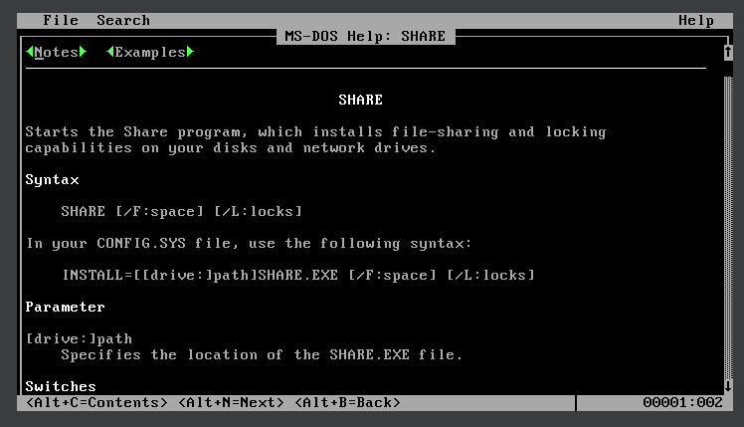

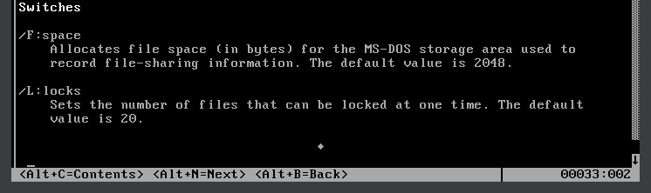

Syntax umum perintah share adalah sebagai berikut:

SHARE [drive:path] [/F:files] [/L:locks] [/B:buffers] [/C:connections]

Penjelasan:

* drive:path: Lokasi file atau folder yang ingin Anda bagikan.
* /F:files: Jumlah file yang dapat dibagi.
* /L:locks: Jumlah penguncian yang diizinkan.
* /B:buffers: Jumlah buffer yang diizinkan.
* /C:connections: Jumlah koneksi yang diizinkan.

Misalnya, jika Anda ingin membagikan drive C:\ dengan 10 koneksi, Anda dapat mengetikkan:

SHARE C:\ /C:10



Untuk memastikan bahwa sharing telah berhasil, Anda dapat menggunakan perintah net share atau net view.

1. SHELL

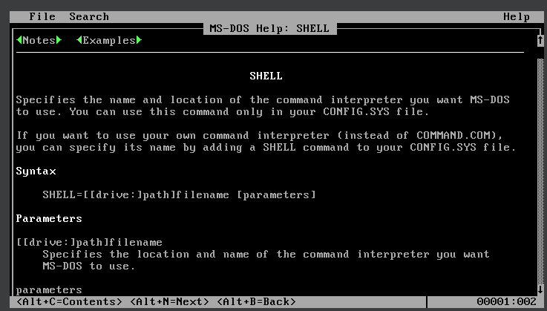

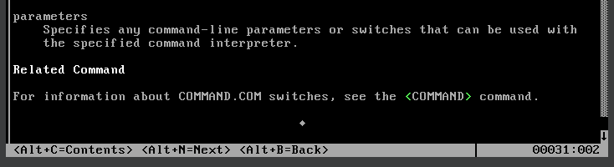

Shell merupakan peintah internal ada pada DOS.

Shell adalah metode pilihan dalam menggunakan command untuk meningkatkan ukuran lingkungan. Sebenarnya, DOS tidak memiliki perintah bawaan yang disebut shell. Namun, dalam konteks DOS, kita bisa berbicara tentang fungsi "shell" yang lebih umum mengacu pada kemampuan DOS untuk menjalankan program eksternal dari lingkungan DOS itu sendiri.

Pada DOS (Disk Operating System), perintah shell digunakan untuk memanggil program atau perintah dari dalam lingkungan DOS. Ini memungkinkan Anda untuk menjalankan program eksternal atau perintah internal DOS dari dalam prompt DOS, kemudian kembali ke prompt setelah program tersebut selesai dijalankan.

1. SHIFT (INT)

Dalam lingkungan DOS, perintah SHIFT digunakan untuk menggeser parameter yang diberikan ke sebuah batch file (file batch DOS). Ini memungkinkan penggunaan argumen yang lebih dari 9 dalam sebuah skrip batch.

Pada umumnya, dalam skrip batch DOS, parameter 1 hingga 9 dapat diakses langsung dengan %1 hingga %9. Namun, jika Anda memiliki lebih dari 9 parameter, perintah SHIFT memungkinkan Anda untuk mengakses parameter-parameter yang berikutnya.

Berikut adalah contoh penggunaan perintah SHIFT dalam skrip batch DOS:

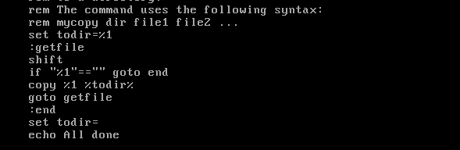

1. SIZER.EXE (EKS)

Sizer.exe digunakan oleh program pengoptimalan memori memaker untuk menentukan ukuran memori driver perangkat dan program residen memori.

Sizer.exe adalah program yang dirancang untuk lingkungan Windows, bukan DOS. Oleh karena itu, secara langsung Anda tidak dapat menjalankan sizer.exe di dalam lingkungan DOS.

Namun, jika Anda benar-benar ingin menjalankan sizer.exe dalam konteks DOS (meskipun tidak disarankan atau tidak mungkin dilakukan dalam banyak kasus), Anda mungkin dapat mencoba menggunakan emulator DOS di dalam lingkungan Windows modern. Emulator DOS seperti DOSBox adalah salah satu contohnya.

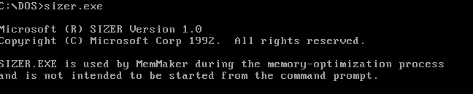

1. SMARTDRV (EKS)

SMARTDRV adalah utilitas caching disk yang digunakan dalam lingkungan DOS (Disk Operating System) untuk meningkatkan kinerja sistem dengan mempercepat akses ke disk. Ini bekerja dengan menyimpan data yang sering diakses dalam cache di RAM, sehingga operasi baca dan tulis dapat dilakukan lebih cepat daripada mengakses disk fisik secara langsung.

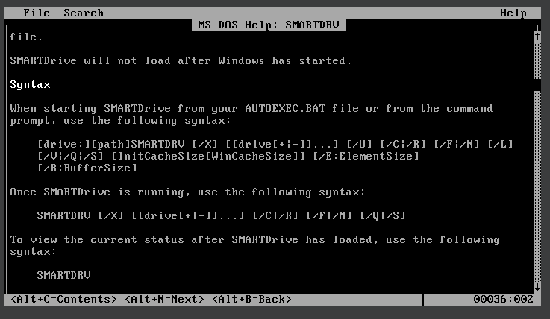

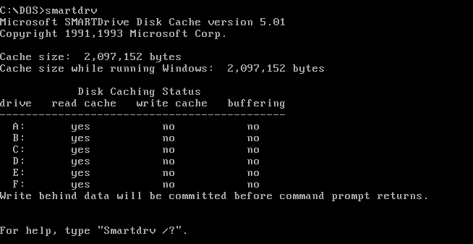

Di bawah ini adalah beberapa opsi yang dapat digunakan dengan perintah SMARTDRV:

1. /C: Memulai SMARTDRV dan menampilkan informasi penggunaan cache saat ini.
2. /X: Menghapus cache dari memori.
3. /L: Menentukan ukuran cache dalam kilobita (KB). Misalnya, /L=1024 akan menetapkan ukuran cache sebesar 1024 KB (1 MB).
4. /B: Menentukan di mana cache harus disimpan dalam memori konvensional. Misalnya, /B akan menempatkan cache dalam memori konvensional.
5. /V: Mode verbose, menampilkan informasi selama proses cache.
6. /E: Menjalankan SMARTDRV dengan memori ekspansi terkompresi.
7. /N: Menonaktifkan caching saat sistem di-boot.
8. /Q: Keluar dari SMARTDRV dan hapus cache dari memori setelah proses caching.
9. /R: Menghapus cache dari memori dan menonaktifkan SMARTDRV.
10. /S: Menyimpan informasi caching ke disk.

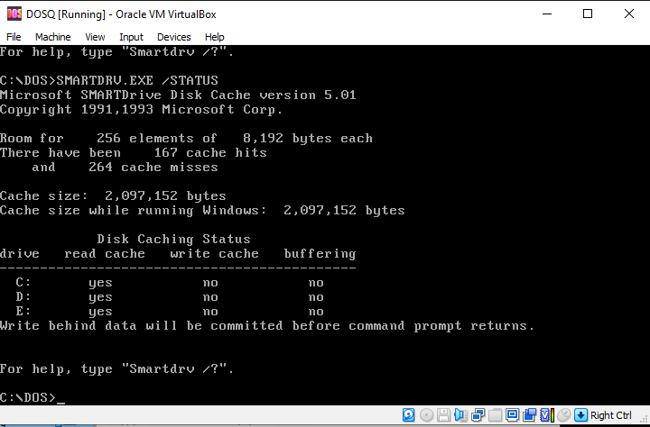

* Untuk menghentikan smartdrv.exe dapat menggunakan perintah Smartdrv.exe /off